ЭТО СЧАСТЬЕ – ПУТЬ ДОМОЙ !!!
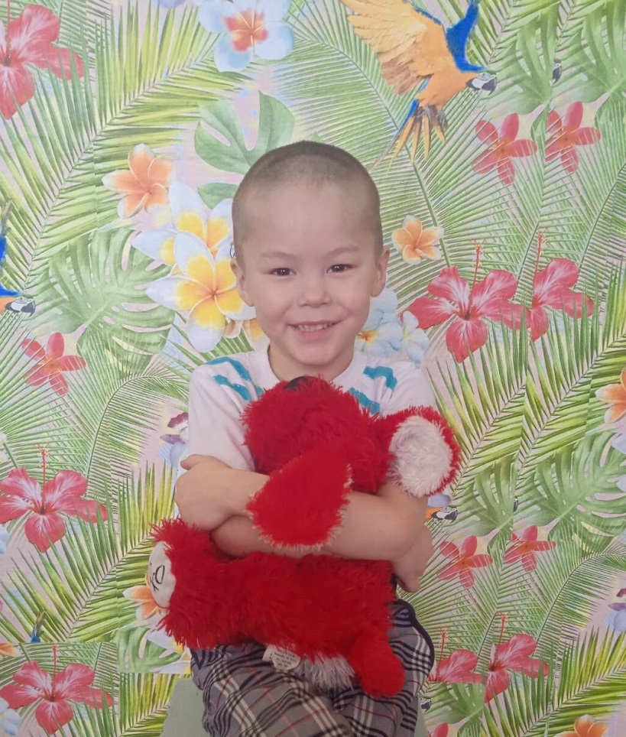

Денис родился в 2017 году.
Доброжелательный, подвижный, принимает активное участие в подвижных, спортивных и сюжетно – ролевых играх, любит слушать сказки.
Желает обрести семью.

По вопросам приема детей в семью необходимо обратиться в отдел опеки и попечительства администрации муниципального района «Карымский район» по адресу:
пгт. Карымское, ул. Верхняя, д.35.

